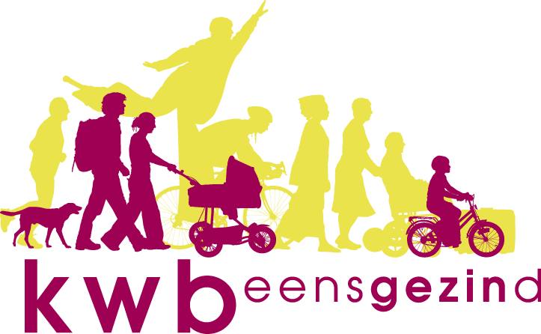 Antwerpen-Linkeroever

Bierproeversavond in CCTS
Woensdag 23 februari 2022 is er opnieuw bierproeversavond om 20.00 uur in CCTS. Best laten weten of je komt.
Wat gaan we drinken?
Ter Dolen Tripel
Info
Alcoholgehalte : 8,1%
Serveertemperatuur : 8°
Inhoud flesje : 33cl
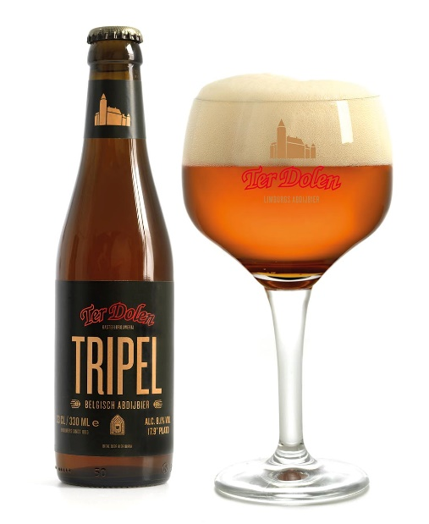
Een echt volwaardig volmout tripel van koperblonde kleur, met twee soorten mout en twee soorten hop. Door bij het brouwen uitsluitend graan te gebruiken wordt de malsheid nog versterkt en heeft dit bier een rijke volmondigheid. Deze unieke tripel wordt hergist op de fles.
Dit bier wordt gebrouwen bij Kasteelbrouwerij Ter Dolen, Eikendreef 21 te Houthalen-Helchteren.
Het huidige kasteel Ter Dolen (De Dool) in Helchteren dateert uit de 16de eeuw, maar zijn geschiedenis gaat veel verder terug in de tijd. Het diende in de middeleeuwen als zomerresidentie en later als refugiehuis voor de abten van de Abdij van Sint-Truiden. De eerste vermelding gaat terug tot 1282. Het kasteel kende doorheen de eeuwen een bewogen geschiedenis. Tot het midden van de 15de eeuw diende het kasteel regelmatig als toe-vluchtsoord, was het oorzaak van conflicten en werd het herhaaldelijk ver-nield en platgebrand. Na de Franse Revolutie werd het verkocht aan parti-culieren en later werd er een school in gehuisvest. Tijdens de oorlog ver-bleven er Duitse soldaten. Vanaf 1977 was het kasteel onbewoond en raakte in verval. Eind 1993 kocht Mieke Desplenter het kasteel en startte met renovatiewerken. In juli 1994 opende brouwerij Ter Dolen onder grote belangstelling de deuren.
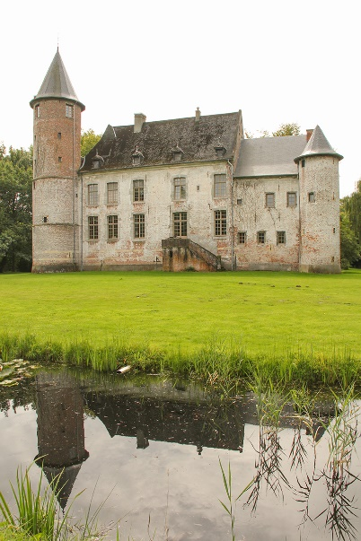
In 1994 werd een hypermoderne brouwerij geïnstalleerd in de voorge-bouwen van het middeleeuwse kasteel. De brouwerij bevat zes cilinder-conische gist- en lagertanks uit roestvrij staal. De brouwketel heeft een capaciteit van 25 hectoliter per brouwsel. Sinds 2013 beschikt de brou-werij over een eigen bottelarij en een nieuw magazijn met warme kamer, zodat de brouwerij in staat is om al haar bieren in eigen huis te brouwen en af te vullen.
De Ter Dolen bieren worden met veel zorg en aandacht voor kwaliteit en ambacht gebrouwen. Sinds 2008 dragen Ter Dolen Blond, Donker, Tripel, Rouge en Wit als eerste Limburgse bieren het label “Erkend Belgisch Abdijbier”. De rest van ons assortiment bieren werd intussen aan dit lijstje toegevoegd.
Tripel Joske
Het Joske is een lokale tripel met een mooie gouden kleur en hergist in de fles. Het wordt sinds 2015 gebrouwen met uitsluitend natuurlijke ingrediënten volgens een recept van Patrick Volders.
Voor het Joske gebruikt men natuurlijke pilsmout, kwalitatiev Saazhop uit Tsjechië en de hop Cascade die zorgen voor citrus- en pompelmoesaro-ma's.
Ook de gebruikte gist is van een zeer hoog niveau. Daardoor krijgt dit bier van 8,5% een volle smaak en een zachtfruitige en complexe kruidigheid.
Volders Bieren
De voormalige keldermeester van Brouwerij Maes in Waarloos hernam zijn passie voor bier. Hij werd hobbybrouwer en bracht in 2015 met succes een bier op de markt. Tegenwoordig helpt gastbrouwerij BeerSelect bij het brouwen.

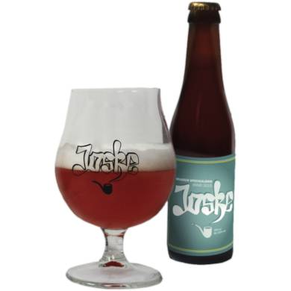

Wat gaat er in februari nog gebeuren?
Op Maandag 28 februari vanaf 18.00 uur start de kookploeg van KWB opnieuw op na drie maanden corona-lockdown. De kookploegleden zien elkaar terug in het SAC.
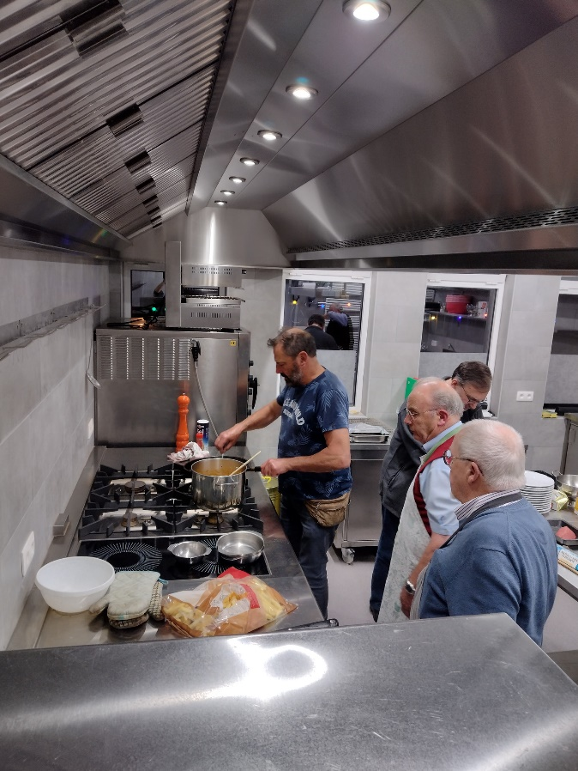

KWB-Fietsers
Afhankelijk van het weer kan er nog wel een fietstocht volgen.
KWB-Beleggers
Deze blijven online verder werken. Hopelijk kunnen we in maart opnieuw op fysieke wijze bij elkaar komen na 2 jaar coronaleed.
KWB-Bierproevers
Zij komen terug bij elkaar de vierde woensdag van de maand. Afspraak nog steeds in het CCTS om 20u00.
KWB-Kookploeg
Zij komen opnieuw samen, meestal de laatste maandag van de maand in het SAC.
KWB-Joggers
Elke zondagmorgen aan de toegangspoort van het St-Annekebos om 10.30 uur
Ik heb ondertussen vernomen dat ook de KWB-voetballers opnieuw in gang zijn geschoten.

